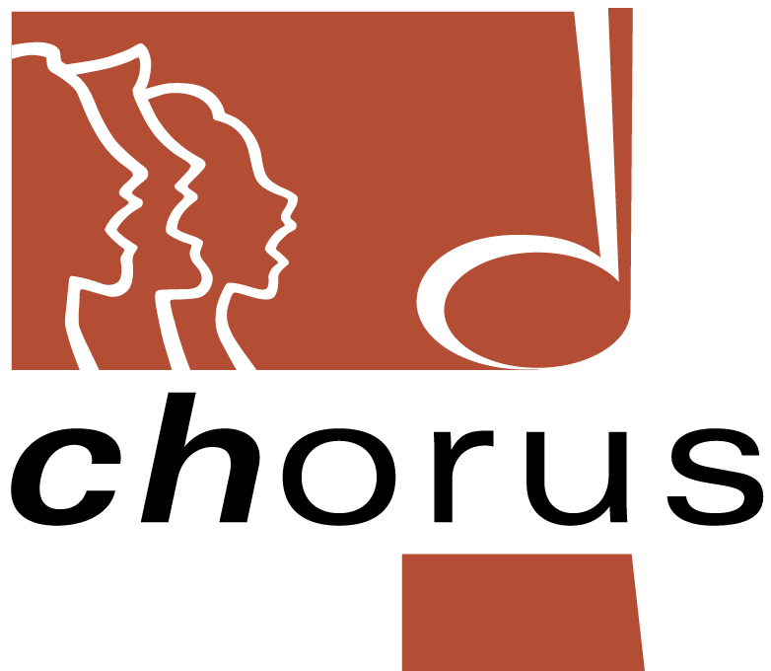
Union suisse des chorales
Schweizerische Chorvereinigung
Unione svizzera dei cori
Uniun svizra dals chors

Modèle de statuts Edition: Union Suisse des chorales

Ce modèle destiné aux chorales sert de base de discussion et d’aide à l’ élaboration de leurs statuts. Il est cependant nécessaire de les adapter à la situation concrète de chaque société de chant .

Responsabilité et obligation des cotisations annuelles des membres de la chorale

Les dispositions suivantes doivent faire l’objet d’une attention particulière. Elles concernent la responsabilité individuelle des membres envers sa société de chant.

Les biens ou les avoirs de la société doivent être totalement employés à la réalisation de ses objectifs.

L’obligation des cotisations annuelles des membres doit impérativement être fixée dans les statuts. Si cette obligation est fixée dans les statuts, des cotisations annuelles peuvent être demandées aux membres de la chorale.

Les engagements de la société sont couverts par le capital de la société. Ils sont couverts
exclusivement pourvu que les statuts ne déterminent rien d'autre.

Pour tout renseignement complémentaire:

Secrétariat de l’USC
Gönhardweg 32, 5000 Aarau
Tél. 062 824 54 04 / Fax 062 824 54 06
E-Mail scv@usc-scv.ch
Website www.usc-scv.ch

Statuts du chœur XY, à ABC

1er janvier 20...... (date d’élaboration ou de modification)

Devise ou maxime au choix, facultative, par exemple :

De la musique avant toute chose !
P. Verlaine

Celui qui chante va de la joie à la mélodie, celui qui entend, de la mélodie à la joie
R. Tagore

Sans la musique, la vie serait une erreur.
F. Nietzsche

Nom, siège et but de l’association

Art. 1 Nom et siège
Le/la ...................................... (Nom de la société, lieu), fondé/e le .........................., a son siège à …….. ........................ Elle est une association au sens des art. 60-79 du Code Civile. Elle est laïque et politiquement neutre.

Art. 2 But
¹ La tâche principale de la chorale est de cultiver le chant en société et d’enrichir la vie culturelle de son environnement par des concerts. Elle se soucie également de sa relève, favorise les relations amicales entre les membres et avec les autres associations locales. Elle entretient des relations publiques.

² La chorale cherche à atteindre son objectif par des répétitions régulières, des manifestations chantantes, la participation à des fêtes de chant, des voyages musicaux et par toutes autres activités appropriées.

³ La chorale est membre de l’association régionale ou du district ainsi que de l’association cantonale. Par cette adhésion, elle devient automatiquement membre de l’association faîtière des chœurs amateurs du pays, l’Union Suisse des chorales.

Adhésion

Art. 3 Adhésion et affiliation
¹ Membres actifs
La chorale, sur proposition de son Comité, décide de l’admission des membres actifs.

² Membres passifs
Le Comité décide des affiliations des membres passifs qui peut avoir lieu à tout moment. Elle entre en vigueur après le versement de la cotisation de membre passif.

³ Membres d'honneur
La chorale peut nommer des membres d’honneur sur proposition du Comité. La qualité de membre d’honneur peut être attribuée à une personne ayant rendu d’éminents services à la société. Les membres actifs peuvent également accéder au titre de membre d'honneur, après un certain nombre d’années de sociétariat, en règle générale après 20 ans au moins.

Art. 4 Démission et Exclusion
¹ Membres actifs
Le membre actif communique sa démission par écrit au Comité. La démission prend effet en principe à la fin d’une année chorale.
L’assemblée générale de la société de chant peut exclure des membres actifs s’ils nuisent à ses intérêts ou s’ils manquent fréquemment des répétitions et des prestations de la société sans motifs valables.

² Membres passifs
La qualité de membre passif s’éteint en cas de non-paiement de la cotisation de membre passif.

Art. 5 Droits et obligations
¹ Les membres actifs disposent du droit de vote dans les assemblées de la société de chant.
Les obligations des membres actifs sont les suivantes :
Participation aux activités musicales et sociales de la société
Assiduité aux répétitions
Excuses présentées en cas d’absence
Participation aux manifestations de la société
Participation aux assemblées de la société
Acquittement de la cotisation annuelle
Communication écrite au Comité en cas d’ absence prolongée (demande de congé pour des raisons de perfectionnement, maternité, ...).

² Les membres passifs bénéficient de réductions d’entrée aux concerts. Ils s’engagent à verser annuellement la cotisation de membre passif. Ils ne dispose pas du droit de vote.

³ Les membres d'honneur bénéficient de réductions aux concerts. Ils peuvent exercer une fonction consultative dans les assemblées de la société, mais ils ne disposent pas du droit de vote. Comme il est possible d’être à la fois membre actif et membre d'honneur, les membres d'honneur actifs de la société disposent des mêmes droits que les membres actifs.

Organisation

Art. 6 Organes de la société
¹ Les organes de la société de chant sont:
- l’Assemblée générale
- le Comité
- l’Organe de contrôle
- la Direction musicale

² L’année chorale débute le .......................... et se termine le ..........................

Art. 7 Assemblée ordinaire de la société
¹ L’Assemblée ordinaire est l’organe suprême de la chorale. Elle a lieu chaque année, en règle générale au ........... trimestre. L’ordre du jour comporte les points suivants:
- Approbation du procès-verbal de la dernière assemblée
- Examen et approbation du rapport d’activités du comité
- Examen et approbation des comptes annuels
- Programme annuel d’activités
- Fixation des cotisations des membres
- Fixation de l’indemnité (éventuelle) du Comité
- Fixation de la compétence financière du Comité (voire de la Commission de musique)
- Election de la Présidente ou du Président, des membres du Comité, de l’organe de contrôle, du/de la chef/fe de chœur, du/de la vice-directeur/trice, du/de la porte-drapeau
- Nomination des membres d'honneur

² La convocation à l’assemblée ordinaire doit parvenir aux membres actifs et aux membres d'honneur ainsi qu’à la direction de la chorale au moins trois semaines avant la date arrêtée, accompagnée de l’ordre du jour.

³ L’assemblée ordinaire est habilitée à prendre des décisions lorsque la majorité des membres actifs est présente.

Les décisions de l’assemblée sont prises à la majorité relative des votants. En cas d’égalité des voix, le ou la Président/e tranche en dernier ressort.

Les élections s’effectuent au premier tour à la majorité absolue des votants, à la majorité relative au deuxième tour. En cas d’égalité des voix, un tirage au sort intervient.

⁴ Les votations et les élections se font à main levée, à moins qu’un quart des votants ne demande le vote à bulletin secret.

⁵ Les membres ayant droit de vote peuvent adresser des propositions écrites au Comité jusqu'à dix jours avant l’assemblée générale.

⁶ Les modifications des statuts exigent la majorité des deux tiers des votants.

Art. 8 Assemblée extraordinaire de la société
¹ La convocation d’une assemblée extraordinaire peut être proposée par le Comité ou par un cinquième des membres en mentionnant son motif.

² L’ assemblée est convoquée en règle générale par écrit, accompagnée de l’ordre du jour.

Art. 9 Comité
¹ La direction de la société est confiée à un Comité formé du/de la Président/e et de quatre à six autres membres. La période administrative est de deux ans. Les membres du comité sont rééligibles. Les postes suivants sont en principe à pourvoir:
- Présidence et Vice-présidence
- Finances
- Relations publiques et sponsoring
- Administration
- Formation et encouragement de la jeunesse

² Le Comité se constitue lui-même, à l’exception du/de la Président (e) élu(e)par l’assemblée ordinaire. Une limitation de la durée (8, 10, 12 ans) du mandat peut être mentionnée ou non .

³ Le Comité règle toutes les questions qui ne sont pas de la compétence de l’assemblée ordinaire. Il veille à l’application des statuts, des règlements et de toutes les dispositions ou mandats définis par l’assemblée ordinaire.

⁴ La société est engagée juridiquement par la signature du/de la Président/e, en cas d’empêchement celle du/de la Vice-président/e, et du/ de la secrétaire. Les opérations financières sont signées par le/la Président/e et la/le trésorière/er.

⁵ Le Comité est habilité à prendre des décisions lorsque le quorum est atteint ou lorsque la majorité des membres est présente.

⁶ Le Comité désigne les délégués qui participent aux assemblées des associations ou à celles des sociétés de la localité, du district, de la région et du canton.

Art. 10 Organe de contrôle
¹ L’organe de contrôle est composé au moins de deux personnes qui vérifient annuellement l’exactitude des comptes de la société. Elles disposent d’un droit de regard permanent sur la comptabilité et la caisse. Elles examinent l’ensemble du ménage financier de la chorale et dressent un rapport écrit à l'attention de l’assemblée ordinaire.

² La durée du mandat est de deux ans. L’organe de contrôle peut être rééligible.

Musique et relations publiques

Art. 11 Direction musicale
¹ La direction musicale est confiée au/à la chef/fe de chœur (à un/e directeur/trice), qui est élu/e par l’assemblée de la chorale, sur proposition de son comité. L’engagement est régi par un contrat de travail. Le/la chef/fe de chœur dispose du droit de vote dans les assemblées de la chorales

² Les chefs de chœur assistant/es (sous-directeurs ou responsable de registres) remplacent le/la chef/fe de chœur en cas d’absence. Dans la mesure du possible, les chefs de chœur assistants sont des membres actifs et bénévoles de la chorale. L’assemblée de la société les nomme pour une durée de deux ans.

Art. 12 Commission de musique
¹ L’assemblée de la société peut élire une Commission de musique, formée de trois à cinq membres, chargée de la préparation des programmes musicaux, de l’achat des partitions, du traitement des questions musicales,…. Le/la chef/fe de chœur est membre d’office de cette Commission.

² Les membres de la Commission de musique exercent une fonction consultative, lors de la préparation du programme musical. La décision du choix final du programme musical appartient au/à la Chef/fe de choeur de la société.

³ L’assemblée de la société peut déterminer un montant annuel destiné à l’achat des partitions. La gestion de ce montant peut être confié à la Commission de musique.

Art. 13 Relations publiques
¹ Le Comité désigne un/e responsable des relations publiques (PR : Public Relations). Il/elle est responsable de la protection et de la promotion de l’image du chorale et en est le porte-parole.

² Les activités PR, la recherche de parrainage ou de sponsoring, voire de moyens financiers, doivent être coordonnés.

Finances

Art. 14 Moyens financiers
¹ Les revenus de la société proviennent des:
- cotisations des membres actifs et passifs
- produits des manifestations
- contributions de parrainage
- dons et allocations de tiers
- subventions de la commune
- revenus du capital de la chorale

² Les contributions des membres actifs ainsi que les cotisations minimales des membres passifs sont fixées par l’assemblée de l'association. Le montant maximal de la cotisation de membre actif est de CHF XY, les membres passifs versent au moins CHF XY par an.

³ Si un membre actif se trouve dans une situation difficile (maladie, chômage, formation ou perfectionnement,…), le Comité peut réduire sa cotisation annuelle ou l’en dispenser totalement.

Art. 15 Responsabilité
Les engagements de la société sont couverts uniquement par le capital de la société.

Art. 16 Utilité publique
¹ La société de chant est une société d'utilité publique. Toutes ses activités, à l’exception de celles de la direction, sont effectuées bénévolement. La chorale ne poursuit aucun but lucratif et ne réalise aucun profit.

² Sur proposition du Comité, l’assemblée de la société peut décider de rembourser des notes de frais justifiés et / ou d’allouer des indemnités de réunion.

Drapeau de l’association et archives

Art. 17 Drapeau de l’association
La société de chant dispose, en principe, d’un drapeau. Le/la porte-drapeau est élu/e pour une durée de deux ans par l’assemblée de la société. Il/elle porte l’emblème de la société dans toutes ses manifestations et il en prend soin.

Art. 18 Archives de l’association
Pour assurer la conservation correcte de ses documents, l’association doit gérer des archives. Le Comité peut constituer ses archives lui-même ou désigner une personne membre ou non de la chorale pour exécuter cette tâche.

Dissolution de l’association

Art. 19 Dissolution
¹ La dissolution de la chorale est décidée par son assemblée ordinaire. Les quatre cinquièmes des voix des membres actifs sont requises pour prendre cette décision.

² L’éventuel solde du capital de la société de chant n’est pas redistribué à ses membres. Il doit être déposé au Conseil communal du domicile de la chorale qui le remettra à une nouvelle chorale poursuivant des objectifs identiques.

Les présents statuts entrent en vigueur au moment de leur adoption par l’assemblée constituante du ................... .

La présente modification des statuts entre en vigueur au moment de son adoption par l’assemblée ordinaire de la société de chant du ....................... Elle remplace toutes les dispositions statutaires adoptées précédemment.

Nom du chœur

Lieu et date Signature du Comité

